LUONTOA ELÄMÄÄN!

TOIMINTAKYKYÄ JA OSALLISUUTTA LUONTOLÄHTÖISILLÄ MENETELMILLÄ JA PALVELUILLA

Työelämän ulkopuolella olevien työ- ja toimintakyvyn parantaminen ja sosiaalisen osallisuuden vahvistaminen ovat ajankohtaisia haasteita. Lapin luonto ja maaseutuympäristö tarjoavat monille lappilaisille luontaisen toimintaympäristön. Lapin ammattikorkeakoulu aloitti vuoden 2015 alussa Luontoa elämään! Toimintakykyä ja osallisuutta luontolähtöisillä menetelmillä ja palveluilla -hankkeen, jossa sosiaalista kuntoutusta toteutetaan luontoympäristössä.

JOHDANTO
Tutkimukset osoittavat luontoympäristöllä olevan rauhoittavia vaikutuksia, jotka näkyvät esimerkiksi verenpaineen laskuna sekä lihasten jännittyneisyyden vähenemisenä. Vastuulliset tehtävät luontoympäristössä tuottavat merkityksellisyyden kokemuksia ja vahvistavat sosiaalisia taitoja. Luonnon hyvinvointia edistävästä vaikutuksesta huolimatta kuntouttava Green Care -toiminta luontoympäristössä on pääosin vielä käyttämätön mahdollisuus.
Luontoa elämään! -hankkeessa ovat mukana Lapin ammattikorkeakoulun lisäksi Eduro-säätiö Rovaniemeltä, Kemijärven kaupungin perhe- ja mielenterveysklinikka sekä Sallan kunnan nuorisotoimi. Hankkeen tavoitteena on vahvistaa syrjäytymisvaarassa olevien nuorten sekä mielenterveys- ja päihdekuntoutujien toimintakykyä ja osallisuutta luontolähtöisin menetelmin. Hankkeessa kehitetään ja arvioidaan luontolähtöisiä toimintamalleja ja palveluja toimijoiden keskinäisen verkostoitumisen avulla. Hankkeessa yksilökeskeisyys, asiakkaan omat valinnat ja palvelujen henkilökohtaistaminen nostetaan kehittämistyön keskiöön.
Hanke toteutetaan toimintatutkimuksellisella otteella. Luontotoimintaan osallistuvien osallisuuden kokemuksia ja toimintakyvyn muutoksia arvioidaan Työterveyslaitoksen kehitteillä olevalla Kykyviisari -mittarilla. Osallisuuden kokemuksista kerätään tietoa myös osallistujien haastatteluilla. Osahankkeiden toimijat ja luontotoimintaan osallistuvat arvioivat hankkeen onnistumista hankkeen edetessä. Tuloksena saadaan Green Care -menetelmiä hyödyntävät yksilö- ja ryhmäkuntoutuksen toimintamallit, ”seinätön työpaja luontoympäristössä” -toimintamalli, luonto-osaamisen hyödyntämisen toimintamalli ja kehittämistietoa Green Care -menetelmien soveltamisesta sosiaalisessa kuntoutuksessa.
Hankkeen lyhyen aikavälin hyötynä työelämän ulkopuolella oleville tarjottavien palvelujen valikoima monipuolistuu ja toimintaan osallistuvien toimintakyky ja osallisuus vahvistuvat. Osahankkeissa työskentelevien ammattilaisten ja luontoyrittäjien osaaminen lisääntyy hankkeen aihealueilla. Hankkeessa tuotettava kehittämistieto hyödyttää Green Care -palveluiden kehittäjiä Lapissa ja muualla Suomessa.
Luontoa elämään! -hankkeen vetovastuu on Lapin ammattikorkeakoululla ja se toteutetaan vuosina 2015–2017. Hanke on jatkoa Lapin ammattikorkeakoulun aiemmille Green Care –hankkeille. Sen rahoittavat Pohjois-Pohjanmaan ELY-keskus, Kemijärven kaupunki, Sallan kunta, Eduro-säätiö sekä Lapin ammattikorkeakoulu.

YKSILÖN OSALLISUUS JA TOIMINTAKYKY
Osallisuuden käsitteeseen liittyy monia merkityksiä, tulkintoja ja lähestymistapoja. Yksilön kannalta tarkasteltuna osallisuus ilmenee tasa-arvona ja yhdenvertaisina mahdollisuuksina elää ja toimia yhteiskunnassa, kokemuksellisena tunteena sekä yksilön toimintakykynä ja voimavaroina osallistua elämän eri areenoilla. Osallisuus voidaan nähdä myös syrjäytymisen vastakohtana.

Yksilön yhdenvertaiset mahdollisuudet osallistumiseen yhteiskunnassa
Tarkasteltaessa yksilön osallisuutta yhteiskunnallisesta näkökulmasta osallisuuden rakentuminen on yhteydessä elintasoon ja elämänlaatuun ja niihin liittyviin perustarpeisiin ja -oikeuksiin, yhteisöön kuulumiseen sekä itsensä toteuttamisen mahdollisuuksiin. Sosiaali- ja terveyshuollon kansallisen kehittämisohjelman mukaan osallisuus yhteiskunnassa tarkoittaa jokaisen mahdollisuutta terveyteen, koulutukseen, työhön, toimeentuloon, asuntoon ja sosiaalisiin suhteisiin. Erityisesti mahdollisuutta työn tekemiseen pidetään vahvana yhteiskuntaan osallistumisen muotona. Osallisuus on myös mahdollisuutta vaikuttaa ja osallistua itseään koskeviin asioihin omassa ympäristössään ja ottaa vastuuta.

Heikommassa asemassa olevien ihmisten ihmisarvoa ja yhteiskuntaan osallistumisen mahdollisuuksia parannetaan sosiaalisen osallisuuden (inclusion) avulla. Sosiaalinen osallisuus on prosessi, jonka avulla varmistetaan, että köyhyys- ja syrjäytymisvaarassa olevat ihmiset saavat tarvittavat mahdollisuudet ja voimavarat osallistua täysipainoisesti talous-, yhteiskunta- ja kulttuurielämään ja saavuttaa yhteiskunnassa hyväksyttävänä pidettävän elintason ja elämänlaadun. Sosiaalisen osallisuuden avulla edistetään sitä, että kaikki ihmiset voivat osallistua enemmän päätöksentekoon, joka vaikuttaa heidän elämäänsä ja mahdollisuuksiinsa käyttää ihmis- ja perusoikeuksiaan.

Sosiaalinen osallisuus yksilön kokemuksellisena tunteena
Yksilölähtöisestä näkökulmasta osallisuus on yksilön henkilökohtainen, kokemuksellinen tunne, joka syntyy osallistumisen kautta. Yhteisöön ja yhteiskuntaan kuulumisen tunne syntyy sosiaalisessa vuorovaikutuksessa esimerkiksi työn, harrastusten, kansalaisjärjestötoiminnan tai muun vaikuttamisen kautta. Subjektiivinen kuva siitä, miten voi itse vaikuttaa oman elämänsä kulkuun ja päättää oman elämänsä asioista, on merkittävä osallisuuden kokemuksessa. Osallisuuden kokemus on yhteydessä voimaantumiseen ja on vastavoima syrjäytymisen tai marginaalissa olemisen kokemukselle.

Ihmisen tunne arvostetuksi ja hyväksytyksi tulemisesta erilaisissa vuorovaikutustilanteissa, yhteisöissä ja yhteiskunnassa rakentaa osallisuuden kokemusta. Tunnetta vahvistaa se, kun ihminen kokee tulevansa autetuksi ja saa auttaa muita. Osallisuuden kokemusta tuottaa, kun ihminen kokee itsensä tasa-arvoiseksi yhteisön ja yhteiskunnan jäseneksi ja tuntee tulevansa kohdelluksi oikeudenmukaisesti.

Osallisuuden kokemus vaihtelee eri ihmisten välillä ja se on yhteydessä ihmisen omaan ihmiskäsitykseen, elämismaailmaan ja identiteettiin. Objektiivisesti ulkopuolisen näkökulmasta katsottuna sama tilanne voi tarkoittaa hyvinkin erilaisia subjektiivisia osallisuuden kokemuksia. On mahdollista, että joku ihminen kokee itsensä enemmän osalliseksi vähällä osallistumisella kuin joku toinen, joka osallistuu paljon eri vuorovaikutussuhteisiin.

Osallisuuden kokeminen luontoyhteydessä
Osallisuus on myös osallisuutta ja yhteyttä luontoon. Osallisuuden tunne voi liittyä paikkaan tai maisemaan, jolloin se syntyy aistikokemusten, tunteiden ja muistojen kautta. Osallisuus ja yhteys luontoon voi syntyä kehollisesti tekemisen, liikkumisen ja olemisen kautta. Paikat luonnossa rakentavat ihmisen identiteettiä ja tuottavat mahdollisuuksia kokea osallisuutta. Luonto välittää ajallisuutta, toistuvuutta ja jatkuvuutta. Luonnon voi kokea myös uskomuksellisesti, tiedollisesti ja esteettisesti.

Ekopsykologisen näkemyksen mukaan ihminen on erottamaton osa luontoa. Ihminen on vastavuoroisessa suhteessa luontoon. Kyse on yhteydessä elämisestä, yhteyden tunteesta, kunnioituksesta ja omaan elämänympäristöön liittyvästä toiminnasta. Luontoon samaistuminen antaa perustan luonnosta huolehtimiseen, ekologiseen vastuullisuuteen ja johonkin kuulumisen kokemukselle. Eläinten ja ihmisten välille voi syntyä vastavuoroinen kumppanuus ja emotionaalinen suhde luontoon voi olla yhtä tärkeä kuin ihmissuhteet.

Yksilön toimintakyky osallistumisen voimavarana
Todellinen osallisuus elämässä on mahdollisuuksien toteutumista. Mahdollisuus itselle merkitykselliseen toimintaan ja tekemiseen voi toteutua yksin tai yhdessä muiden kanssa erilaisilla elämän areenoilla. Itsensä tärkeäksi ja tarpeelliseksi yhteisön ja yhteiskunnan jäseneksi kokeminen mahdollistuu toiminnan ja tekemisen kautta.

Yksilön toimintakyky riippuu yksilön ja toimintaympäristön välisestä suhteesta. Toimintakyky tarkoittaa ihmisen fyysisiä, psyykkisiä, kognitiivisia ja sosiaalisia edellytyksiä selviytyä hänelle itselleen merkityksellisistä ja välttämättömistä jokapäiväisen elämän toiminnoista siinä ympäristössä, jossa hän elää. Työ, opiskelu, vapaa-aika ja harrastukset, itsestä ja toisista huolehtiminen sekä osallistuminen yhteisön elämään ovat erilaisia toimintaympäristöjä ja voivat vaatia erilaisia taitoja ja osaamista.
Fyysinen toimintakyky merkitsee kykyä suoriutua fyysisesti erilaisista päivittäisistä toiminnoista ja tehtävistä sekä osallistua erilaisissa tilanteissa. Kognitiivinen toimintakyky käsittää muun muassa muistin, oppimisen, keskittymisen, toiminnanohjauksen ja erilaiset tiedon käsittelyyn liittyvät toiminnot. Psyykkisen toimintakyky liittyy hallinnantunteeseen ja tyytyväisyyteen, mielenterveyteen ja psyykkiseen hyvinvointiin. Sosiaalinen toimintakyky sisältää arkipäivän elämisen taitoja ja kykyä toimia yhteisöjen ja yhteiskunnan jäsenenä.

Toimintakykyisyyden taso vaihtelee elämäntilanteen kuormittavuuden ja käytettävissä olevien voimavarojen, esimerkiksi terveydentilan mukaan. Hyvä toimintakyky mahdollistaa osallistumisen ja vapauden tehdä valintoja elämässä.

LUONTOLÄHTÖINEN HYVINVOINTITOIMINTA

Green Care -toiminnan peruselementit
Luontolähtöisellä hyvinvointitoiminnalla eli Green Care -toiminnalla tarkoitetaan ihmisen hyvinvointia tukevaa luontoympäristössä tapahtuvaa toimintaa. Green Care -toiminta tapahtuu maaseutu- tai kaupunkiluonnossa tai luontoa voidaan tuoda sisätiloihin. Luonnon tuottamia hyvinvointivaikutuksia on tutkittu fysiologisin mittauksin ja ihmisten kokemuksia analysoimalla. Elimistön toiminnassa on havaittu myönteisiä muutoksia jo 20 minuutin luonnossa oleskelun jälkeen. Verenpaine, syke ja stressihormonipitoisuus elimistössä laskevat. Lisäksi koetaan mielialan nousemista, keskittymiskyvyn paranemista ja stressistä elpymistä.

Mistä tahansa luonnossa toimimisesta Green Care -toiminnan erottaa siitä, että se on tavoitteellista, vastuullista ja ammatillista. Green Care -toiminnan tavoitteet määritellään ja kirjataan ennen toiminnan aloitusta. Tavoitteen asettelussa otetaan huomioon, mitä erityistä luonnossa toimiminen tuottaa ihmisen hyvinvoinnille verrattuna sisätiloissa ilman luontoelementtejä toimimiseen. Luontotoiminnan tavoite muodostetaan yhdessä toimintaan osallistuvien kanssa. Toiminnan yhteyttä omaan hyvinvointiin voidaan arvioida, kun tavoitteet on asetettu ja tiedostettu ennen toimintaa.

Green Care -palveluita ja -menetelmiä tuotetaan ja käytetään vastuullisesti. Vastuullisuuteen kuuluu kestävän kehityksen periaatteiden mukaan toimiminen. Luontoa ja eläimiä kohdellaan arvostaen ja suojellen, niistä vastuuta kantaen. Vastuullisuus edellyttää myös osallistujien tai palvelujen käyttäjien vastuullista, arvostavaa kohtaamista. Ammatillisuus Green Care -toiminnassa liittyy toimijan oman ammattialan hallintaan ja luontotoiminnan osaamiseen. Luontopalvelun tuottaja tai menetelmän käyttäjä perustaa toimintansa Green Care -toiminnan periaatteisiin ja eettisiin ohjeisiin.

Luonnon lisäksi Green Care -toiminnan hyvinvointia tuottavia elementtejä ovat yhteisö ja toiminta. Kuuluminen johonkin, yhteys toisiin ihmisiin tai luontoon vahvistaa luonnon tuottamia hyvinvointivaikutuksia. Toiminta voi olla aktiivista toisten kanssa toimimista tai pelkästään luonnon aistimista. Aktiivinen toiminta luonnossa, esimerkiksi puutarhan, kasvien tai eläinten hoito tuottaa monille mielihyvää.

Luontohoivaa ja -voimaa

Green Care -toiminta voidaan jakaa luontohoivaan tai -voimaan sen mukaan, mikä toiminnan tavoite ja luonne on. Luontohoivassa tavoitteena on sairauksien paraneminen ja ihmisen kuntoutuminen. Luontovoiman palveluissa ja menetelmissä tavoitteena on osallistujan virkistyminen, voimaantuminen, mutta myös toimintakyvyn paraneminen. Terveyden edistämisen käsittein luontovoima liittyy primaaripreventioon eli sairauksien ehkäisemiseen ja luontohoiva sekundaari- ja tertiaaripreventioon eli olemassa olevien oireiden vähentämiseen ja sairauksien toimintakykyä heikentävien vaikutusten vähentämiseen (Kuvio x). Tosin raja luontovoiman ja -hoivan palveluiden tavoitteissa ja tuloksissa on häilyvä. Promotiivinen terveyden edistäminen Green Care -toiminnan näkökulmasta merkitsee luontokokemusten mahdollistamista esimerkiksi kaupunkiympäristön rakentamisessa niin, että luontoympäristö on helposti kaikkien saavutettavissa.

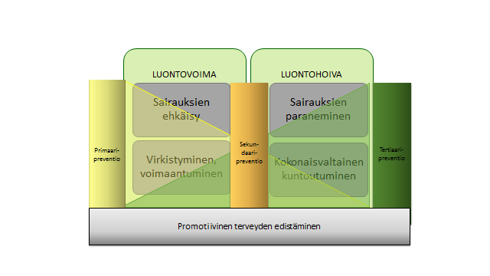
Kuvio 1. Green Care -toiminnan tavoitteet terveyden edistämisen näkökulmasta. (Soini 2011 pohjalta.)

Green Care -toiminnassa voidaan käyttää monenlaisia menetelmiä, jotka voidaan Green Care Finland -järjestön mukaan jakaa luonto- ja eläinavusteisiin menetelmiin sekä viherympäristön ja maatilan kuntouttavaan käyttöön. Ekopsykologia Green Care -toiminnan tausta-ajatteluna korostaa ihmisen ja luonnon yhteyttä ja sen vaalimista.

Taulukko 1. Green Care -menetelmien luokitus (Green Care Finland ry. 2015 mukaan).

ELÄINAVUSTEISET | LUONTOAVUSTEISET | VIHERYMPÄRISTÖN KÄYTTÖ | MAATILAN KUNTOUTTAVA KÄYTTÖ
Ratsastusterapia  Eläinkaveritoiminta  Ssosiaalipedagoginen hevostoiminta | Ekopsykologiset menetelmät Elämys- ja seikkailupedagogiikka Luonnonmateriaalien käyttö  Luontoliikunta  Ympäristökasvatus | Puutarhaterapia  Sosiaalinen ja terapeuttinen puutarhatoiminta | Kuntouttava työ ja osallisuus maatilalla

Green Care -toiminta voidaan luokitella myös sen mukaan, koetaanko luontoa sitä katsellen ja siellä toimien vai käytetäänkö luontoelementtejä aktiivisesti kuten puutarha- tai ratsastusterapiassa käytetään. Silloin Green Care -menetelmät voidaan jakaa terveyden edistämiseksi, terapiaksi sekä työn ja hoivan yhdistämiseksi. Tämä luokittelu on tyypillinen erityisesti Keski-Euroopassa, jossa Green Care -toiminta painottuu maatiloilla tehtävään kuntouttavaan työhön. Suomalaisen Green Care -ajattelun mukaan toimintaympäristönä voi olla myös muu maaseutuympäristö kuin maatila.

YKSILÖKESKEINEN ELÄMÄNSUUNNITTELU

Yksilökeskeinen elämänsuunnittelu (lyhennettynä YKS) on menetelmä, jonka avulla pyritään lisäämään henkilön mahdollisuutta ja kykyä ohjata oman elämänsä suuntaa ja saada oma äänensä kuuluviin tuen ja palvelujen suunnittelussa ja toteutuksessa. Se on sekä ajattelu- että toimintatapa, jonka englanninkielinen nimitys on Person Centred Planning (PCP). Tuen ja palvelujen suunnittelu perustuu henkilön tuntemiseen ja kohtaamiseen yksilöllisenä persoonana.
Arvolähtökohtana yksilökeskeisessä elämänsuunnittelussa ovat henkilön itsemääräämisoikeus, valinnanvapaus ja kontrolli omasta elämästään, ihmisoikeuksien yhdenvertainen toteutuminen ja monipuoliset toiminnan mahdollisuudet lähiyhteisössä ja yhteiskunnassa. Toiminnan taustalla on positiivinen, voimavaralähtöinen ja ratkaisukeskeinen ajattelu.
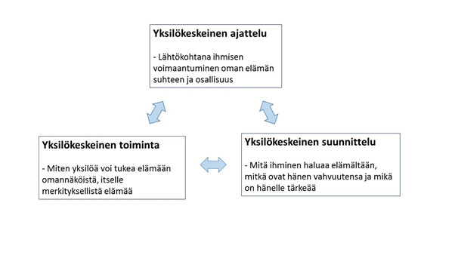
Kuvio 2. Yksilökeskeisen suunnittelun kolme elementtiä.

Parhaimmillaan yksilökeskeisessä elämänsuunnittelussa ihminen itse johtaa suunnitteluprosessin kulkua työntekijän tukemana. Erilaisten havainnollisten työvälineiden avulla yksilöllä on mahdollisuus tuoda esiin elämänhistoriaansa, unelmiaan, taitojaan ja vahvuuksiaan, sosiaalisia suhteitaan, huoliaan, vapaa-ajan toimintojaan ja tarvitsemaansa tukea. Samalla hän jäsentää ajatuksiaan itsestään ja elämänsä eri puolista tuodessaan, ja työntekijä oppii tuntemaan hänet paremmin. Yhdessä etsitään toteutettavissa olevia keinoja ja tukea, jotka mahdollistavat yksilölle muutoksen kohti parempaa elämänlaatua ja osallisuutta. Suunnittelutilanteissa voi olla myös henkilön lähi-ihmisiä ja verkostoa, jos hän itse haluaa.

KUNTOUTUSPALVELUJEN KEHITTÄMINEN HANKKEESSA

Kuntoutuspalvelujen tavoitteena on ihmisen itsenäisen selviytymisen ja yhteiskuntaan osallistumisen tukeminen. Kuntoutus on yksilöllistä, tavoitteellista toimintaa, joka tähtää yksilön tavoitteiden mukaiseen muutokseen hänen elämäntilanteessaan. Se on luonteeltaan voimavarasuuntautunutta, yksilön vahvuuksia etsivää ja oma-aloitteisuutta tukevaa. Sosiaalisessa kuntoutuksessa yhdistyy yksilöllinen ja toiminnallinen tuki. Tärkeä osa sosiaalista kuntoutusta on valmennus arkipäivän toiminnoista suoriutumiseen ja elämänhallintaan sekä ryhmätoiminta ja tuki vuorovaikutussuhteisiin. Sosiaalisen kuntoutuksen sisällöt syntyvät yksilökohtaisesti kyseisen ihmisen ja asiantuntijoiden yhteistyöllä.

Luontoa Elämään! -hankkeen keskeinen tavoite on kehittää työelämän ulkopuolella olevien, arjen toimintakyvyn vahvistamisessa tukea tarvitsevien asiakkaiden kuntoutuspalveluja laajentaen niiden valikoimaa luontolähtöisiin menetelmiin tai tuotteisiin. Hankkeessa sovelletaan yksilökeskeisen elämänsuunnittelun menetelmää ja kehitetään menetelmään luontoyhteyden ja –toiminnan käsittelyyn liittyviä työvälineitä, joiden avulla voidaan tukea yksilölle merkityksellisten asioiden ja tavoitteiden näkyväksi tulemista ja mahdollistaa toimintaan osallistuvien osallisuuden toteutuminen.
Luontolähtöisiä menetelmiä soveltavia toimintamalleja kehitetään verkostomaisena yhteistyönä erityisesti Eduro-säätiön ja Kemijärven osahankkeissa. Menetelmiä kokeillaan alle 29-vuotiaiden nuorten sekä pitkäaikaistyöttömyyden, päihteiden ongelmakäytön tai mielenterveyden takia tukea tarvitsevien henkilöiden sosiaalisessa kuntoutuksessa ja kuntouttavassa päivä- ja työtoiminnassa. Kehittämistyön tuloksena luodaan luontolähtöisiä menetelmiä hyödyntäviä yksilö- ja ryhmämuotoisia osallisuuden vahvistamisen ja toiminnallisen kuntoutuksen malleja sekä seinättömän, luontoympäristössä toteutettavan työpajan malli.

Nuorten luonto-osaamiseen liittyen hankkeen tavoitteena on luoda toimintamalli luonto-osaamisen tunnistamiseksi ja hyödyntämiseksi osana urasuunnittelua niin, että se edistää mahdollisuuksia osaamisen tunnustamiseen, opinnollistamiseen ja hyödyntämiseen jatkokoulutuksessa. Nuorilla voi olla paljon luonto-osaamista, jota ei ole tunnistettu eikä tunnustettu. Hankkeessa selvitetään, millaisia itsensä työllistämisen mahdollisuuksia nuorille löytyy pienimuotoisten luontotoiminnan palvelujen osalta. Luontoon sitoutuneen lappilaisen elämäntavan, kuten kalastuksen, metsästyksen ja marjastuksen arvostaminen ja käyttö itsensä työllistämisessä sekä tuotteiden ja palvelujen tarjoaminen paikallisille asukkaille voi antaa nuorille mahdollisuuden mielekkääseen elämään Lapissa. Tämän toimintamallin kehittäminen on Sallan osahankkeen erityistavoite.

KOULUTUS TOIMINTAMALLIEN KEHITTÄMISEN TUKENA

Hankkeen yhtenä tavoitteena on lisätä hanketoimijoiden, toimintaan osallistuvien ja heidän sidosryhmiensä osaamista hankkeen aihealueilla eli luontolähtöisessä hyvinvointitoiminnassa ja yksilökeskeisessä elämänsuunnittelussa. Näihin aiheisiin liittyvä koulutuskokonaisuus järjestettiin Kemijärven ja Sallan toimijoille Kemijärvellä ja Eduron toimijoille Rovaniemellä. Lisäksi ammattikorkeakoulun opiskelijoille toteutettiin näihin aiheisiin liittyvä kesäopinto (5 op) kesällä 2015.

Hanketoimijoille hankkeen alkuvaiheessa järjestetty yhdeksän päivän koulutuskokonaisuus alkoi kahden päivän orientaatiolla, jossa paneuduttiin hyvinvoinnin, osallisuuden ja toimijuuden käsitteisiin sekä mielikuvituksen ja luonnon yhteyksiin. Koulutus jatkui Green Careen ja yksilökeskeiseen elämänsuunnitteluun perehtymisellä. Ekopsykologian perusteisiin ja menetelmiin tutustuttiin yhden koulutuspäivän ajan. Ammattikorkeakouluopiskelijoiden kesäopinto tiivistettiin neljään lähipäivään, kehittämistehtäviin ja reflektiopäivään.

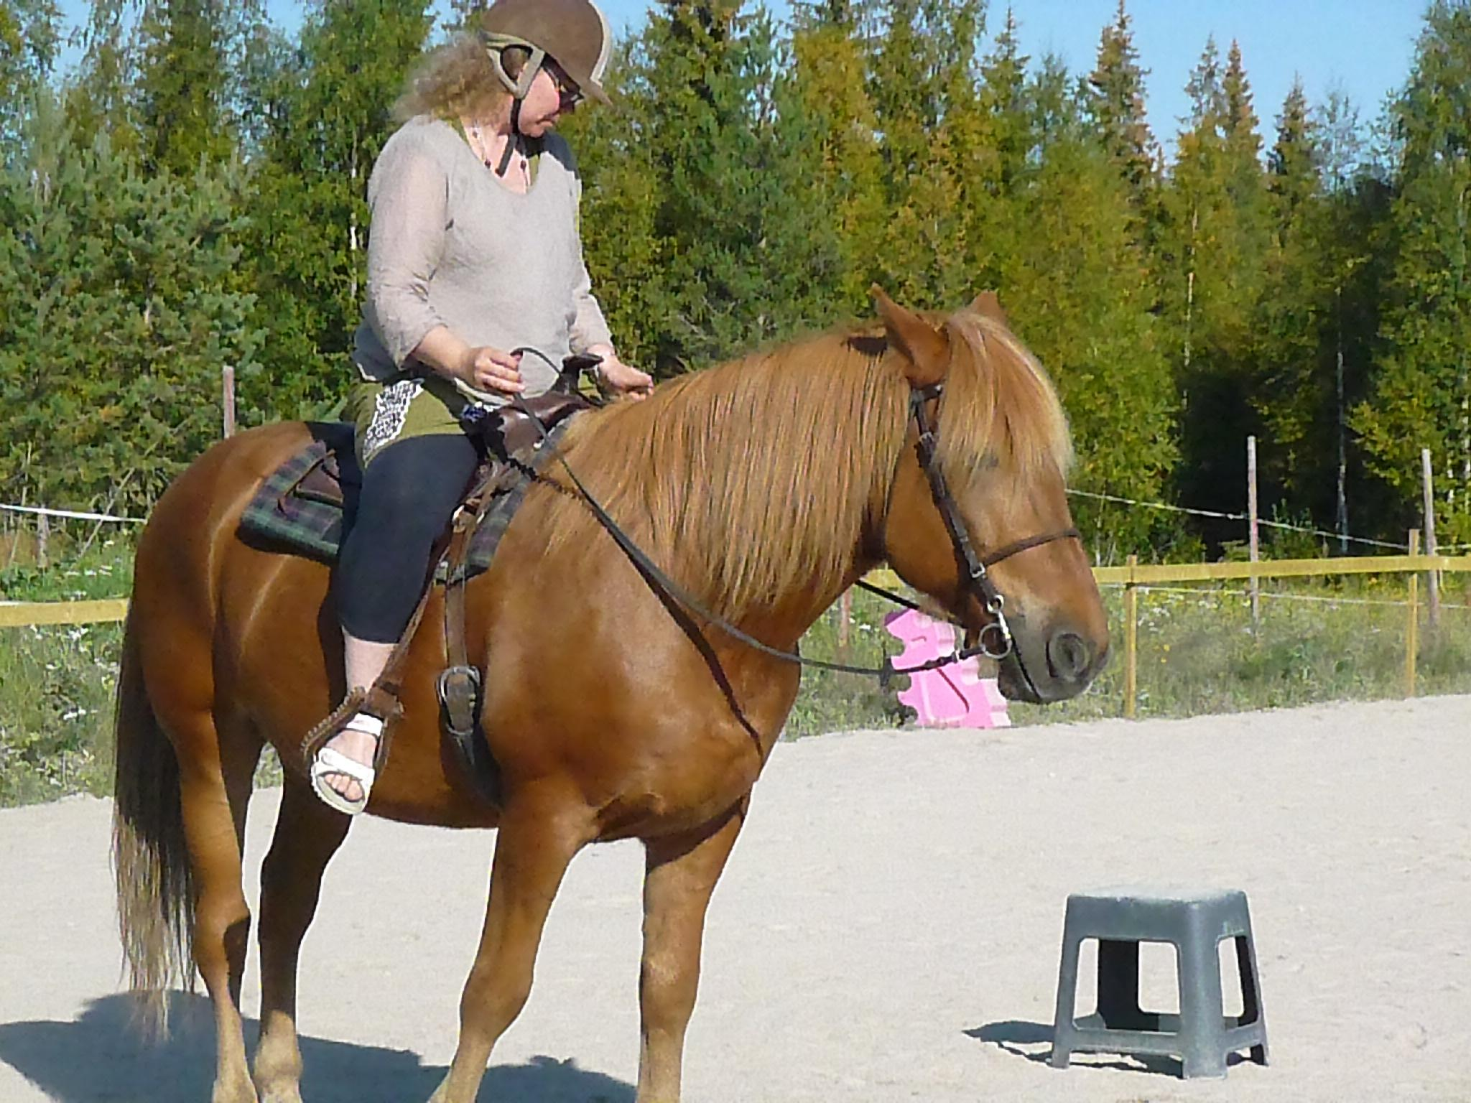
Kuva 1. Ratsastuskeskukseen tutustumista Kemijärvellä.

Koulutukset eivät olleet vain tiedon jakamista, vaan yhteistä oppimista ja kehittämistä. Osallistujat haastettiin pohtimaan omaa luontosuhdettaan ja luonnon merkitystä omalle hyvinvoinnilleen. Opiskelijat tekivät toiminnallisia kehittämistehtäviä, joissa he sovelsivat luontolähtöisiä menetelmiä ja yksilökeskeisen elämänsuunnittelun työvälineitä.

Kuva2. Toiminnallisten menetelmien soveltamista luontosuhteen kuvaamisessa.

Osallistujien havainnot, kokemukset ja sovellukset tuottivat tietoa hankkeen keskeisistä teemoista. Koulutuksen aikana ideoitiin ja kehitettiin osahankkeiden toimintaa yhteistoiminnallisesti. Koulutusryhmistä muodostui kehittämisryhmiä, joissa jaettiin tietoa, osaamista ja kokemuksia toimintamallien kehittämiseksi toimintatutkimuksen periaatteiden mukaisesti.

GREEN CARE LUONTOYRITYSTEN UUTENA TOIMINTAMAHDOLLISUUTENA

Green Care -toiminnan vaikutukset näkyvät palvelun käyttäjän näkökulmasta yksilöllisten hyvinvointivaikutusten lisäksi palvelutarjonnan lisääntymisenä maaseudulla. Luontoyrittäjän näkökulmasta Green Care -toiminta antaa uusia mahdollisuuksia saada toimeentuloa maaseudulla sekä tehdä työtä omien arvojen mukaisesti. Lisääntynyt Green Care -toiminta tuo asukkaita, työpaikkoja ja elinvoimaisuutta maaseudulle. Alueen vetovoimaisuus vahvistuu, kun luontolähtöisiä palveluja saadaan lisää ja ne tulevat osaksi alueen imagoa.

Luontoympäristöön tukeutuvien yritysten ja sosiaalisen kuntoutustoiminnan keskinäinen yhteistyö voi olla mahdollisuus, joka vie maaseudun aluekehitystä eteenpäin. Luontoa elämään! -hankkeen tavoitteena on löytää uusia asiakkaiden tarpeisiin vastaavia toimintamalleja luontoyritysten ja kuntoutuspalveluja tuottavien tahojen yhteistyönä kaikkien osapuolten hyödyksi. Toimintakokeiluissa on mukana hevostoimintaa harjoittavia yrityksiä sekä maatiloja ja matkailuyrityksiä Rovaniemeltä, Kemijärveltä ja Sallasta. Jo lyhyen kokeiluajan jälkeen on havaittu toimintaan osallistuvien saaneen merkityksellisiä ja voimaannuttavia kokemuksia luontotoiminnasta.

Yhteiskunnallisesta näkökulmasta maaseudun elinvoimaisena säilyttäminen vaatii maaseutuyrittäjyyden tukemista. Lapin ammattikorkeakoulun tavoitteena on tutkimus-, kehitys- ja innovaatiotoiminnallaan vaikuttaa omalta osaltaan erityisesti Lapin aluekehitykseen, kilpailukykyyn ja asukkaiden hyvinvointiin.

LÄHTEET

Green Care Finland 2015. www.gcfinland.fi.

Haubenhofer, D., Elings,, M., Hassink, J. & Hine, R. 2010. The development of green care in western european countries. Explore 2010; 6: 106-111.

Heiskanen, I. & Kailo, K. 2006. Ekopsykologia ja perinnetieto. Helsinki: Green Spot.

Järvikoski, A. 2013. Monimuotoinen kuntoutus ja sen käsitteet. Sosiaali- ja terveysministeriön raportteja ja muistioita 2013:43. Viitattu 17.9.2015. http://www.julkari.fi/bitstream/handle/10024/114972/URN_ISBN_978-952-00-3457-3.pdf?sequence=1.

Kehitysvammaliitto. Yksilökeskeinen työote. Viitattu 17.9.2015 http://verneri.net/yleis/yksilokeskeinen-tyoote

Korpela, K., Yle´n, M., Tyrväinen, L. & Silvennoinen, H. 2010. Favorite green, waterside and urban environments, restorative experiences and perceived health in Finland. Health Promotion International 25 (2): 200—209.

Leeman, L.,Kuusio, H. & Hämäläinen, R.-M. (2015). Sosiaalinen osallisuus. Sosiaalisen osallisuuden edistämisen koordinaatiohanke (Sokra). Terveyden ja hyvinvoinnin laitos. Viitattu 17.9.2015 https://www.thl.fi/documents/10531/2088501/Tietopaketti_Sosiaalinen_Osallisuus.pdf/52a41c04-c4fa-4cf0-bc6f-0bb06705903b

Li, Q. ym. 2008. A Forest bathing trip increases human natural killer activity and expression of anticancer proteins in female subjects. Journal of biological regulators & homeostatic agents. Vol. 22, no. I, 45-55 (2008).

Rappe, E. 2005. The Influence of a Green Environment and Horticultural Activities on the Subjective Well-being of the Elderly living in Long-term Care. Helsinki: Yliopistopaino.

Rouvinen-Wilenius, P. 2014. Kohti osallisuutta – mikä estää, mikä mahdollistaa. Teoksessa A.Jämsen, A. Pyykkönen (toim.) Osallisuuden jäljillä. Pohjois-Karjalan Sosiaaliturvayhdistys ry.Viitattu 17.9.2015 http://www.jelli.fi/lataukset/2014/05/oSallisuuden-j%C3%A4ljill%C3%A4-verkkoversio-pakattuna-16052014.pdf, 51-68.

Salonen, K. 2010. Mielen luonto. Eko- ja ympäristöpsykologinen näkökulma. Helsinki: Green Spot.

Soini, K., Ilmarinen, K., Yliviikari, A. & Kirveennummi, A. 2011. Green Care sosiaalisena innovaationa suomalaisessa palvelujärjestelmässä. Yhteiskuntapolitiikka 76 (2011):3, 320—331.

Soini, K. 2014.Green Care -toiminnan vaikuttavuuden arvioinnin lähtökohdat. Teoksessa K. Soini (toim.) Luonnosta hoivaa ja voimaa: Miten arvioida Green Care -toiminnan vaikuttavuutta. MTT. Kasvu 21. Viitattu 5.9.2015 http://www.mtt.fi/mttkasvu/pdf/mttkasvu21.pdf

Särkelä-Kukko, M. 2014. Osallisuuden eriarvoisuus ja eriarvoistuminen. Teoksessa A. Jämsen & A.Pyykkönen (toim.) Osallisuuden jäljillä. Pohjois-Karjalan Sosiaaliturvayhdistys ry. Viitattu 17.9.2015 http://www.jelli.fi/lataukset/2014/05/oSallisuuden-j%C3%A4ljill%C3%A4-verkkoversio-pakattuna-16052014.pdf, 34-50.

Vehmasto, E. 2014. Green Care -palvelutoiminnan maaseutuvaikutukset. Teoksessa K. Soini (toim.) Luonnosta hoivaa ja voimaa: Miten arvioida Green Care -toiminnan vaikuttavuutta. MTT. Kasvu 21. Viitattu 5.9.2015 http://www.mtt.fi/mttkasvu/pdf/mttkasvu21.pdf

Wenger, E. 1999. Communities of Practice: Learning, Meaning and Identity. Cambridge (UK): Cambridge University Press.

